Задание № 1:
1.1.
AuthorController.java
Метод контроллера | Метод интерфейса AuthorApi | HTTP-глагол + URL | Какие зависимости используются (сервисы, ассемблеры)
getAllAuthors | getAllAuthors | GET /api/authors | PagedResourcesAssembler<AuthorResponse>, AuthorModelAssembler, AuthorService
getAuthorById | getAuthorById | GET  /api/authors/{id} | AuthorModelAssembler, AuthorService
createAuthor | createAuthor | POST  /api/authors | AuthorModelAssembler, AuthorService
updateAuthor | updateAuthor | PUT  /api/authors/{id} | AuthorService, AuthorModelAssembler
patchAuthor | patchAuthor | PATCH  /api/authors/{id} | AuthorService, AuthorModelAssembler
deleteAuthor | deleteAuthor | DELETE  /api/authors/{id} | AuthorService
getBooksByAuthor | getBooksByAuthor | GET  /api/authors/{id}/books | AuthorService, BookService, PagedResourcesAssembler<BookResponse>,  BookModelAssembler

BookController.java
Метод контроллера | Метод интерфейса AuthorApi | HTTP-глагол + URL | Какие зависимости используются (сервисы, ассемблеры)
getAllBooks | getAllBooks | GET  /api/books | BookService, BookModelAssembler, PagedResourcesAssembler<BookResponse>
getAllBooks | getBookById | GET  /api/books/{id} | BookModelAssembler, BookService
createBook | createBook | POST  /api/books | BookModelAssembler, BookService
updateBook | updateBook | PUT  /api/books/{id} | BookModelAssembler, BookService
patchBook | patchBook | PATCH  /api/books/{id} | BookModelAssembler, BookService
deleteBook | deleteBook | DELETE  /api/books/{id} | BookService

1.2:
Так как аннотации наследуются из интерфейса AuthorApi. Spring MVC сканирует аннотации как на класс реализаторе, так и на интерфейсе. При дублировании возникнет конфликт маппингов.
Задание 2. Расширение HATEOAS-ссылок в Assembler
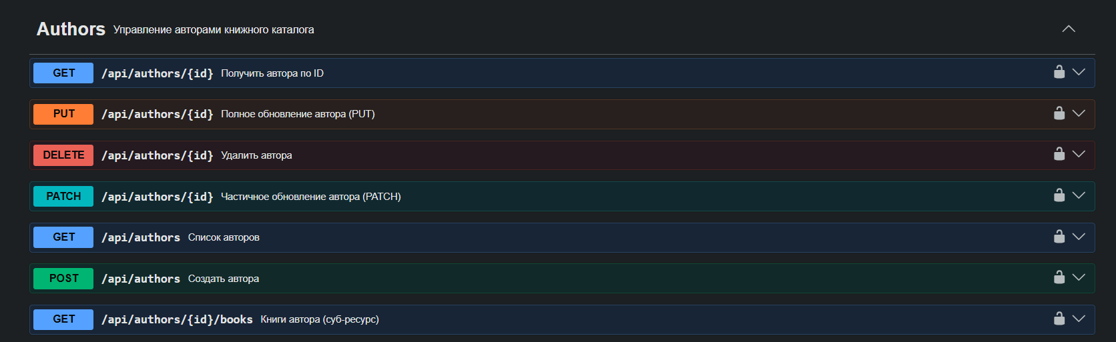
Обе ссылки добавлены.

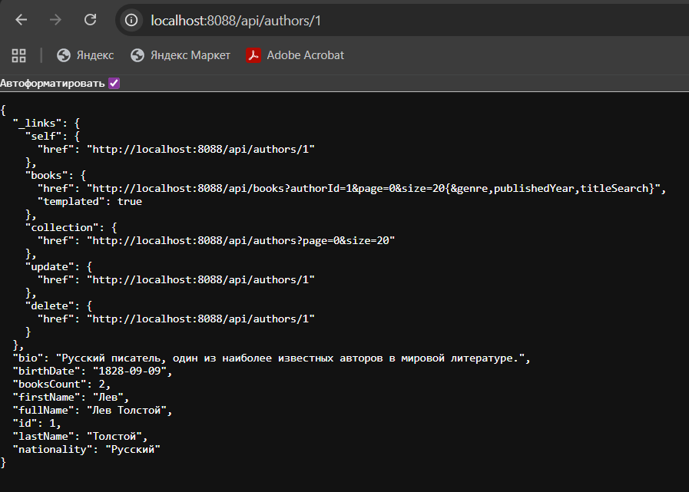
5. Вопрос - HATEOAS-клиент увидит ссылку delete и поймёт, что ресурс можно удалить. Какую проблему это может создать, если удаление доступно не всем пользователям? Как её решить?
HATEOAS – ссылка всегда будет показывать всем пользователям, если не добавить проверку на права. Например, только администратор может удалить пользователей или книги. Если удаление доступно не всем пользователям, то данные пользователи при попытке удалить будут видеть ошибку.
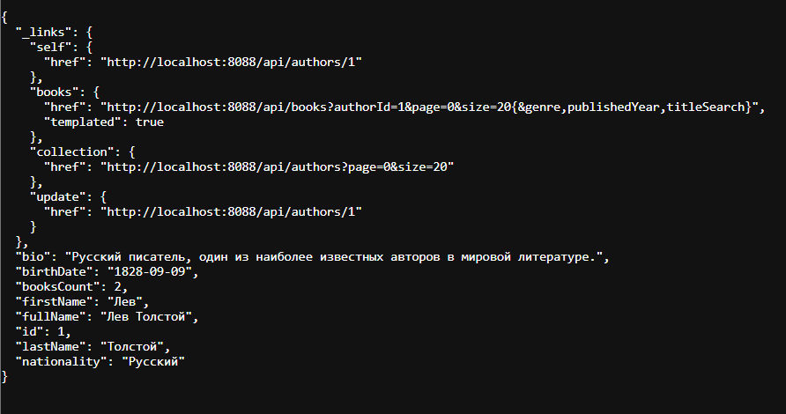
Решение проблемы с помощью
@Override
@PreAuthorize("hasRole('ADMIN')")
public Object deleteAuthor(Long id) {
authorService.delete(id);
return null;
}
@PreAuthorize("hasRole('ADMIN')") – данная аннотация позволяет проверять права доступа перед выполнением метода. Аннотация Spring Security.
Соответственно из AuthorModelAssembler нужно удалить добавление ссылок, так как ссылка добавиться, несмотря на то, что она только для администратора и пользователь при ее вызове получит ошибку.
Задание 3. Реализация нового метода контракта
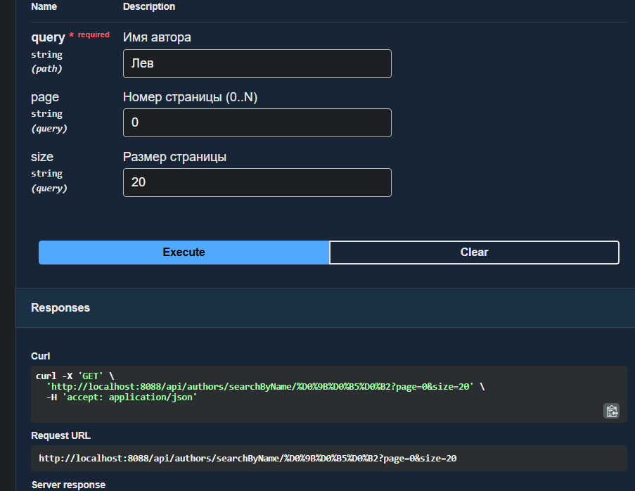
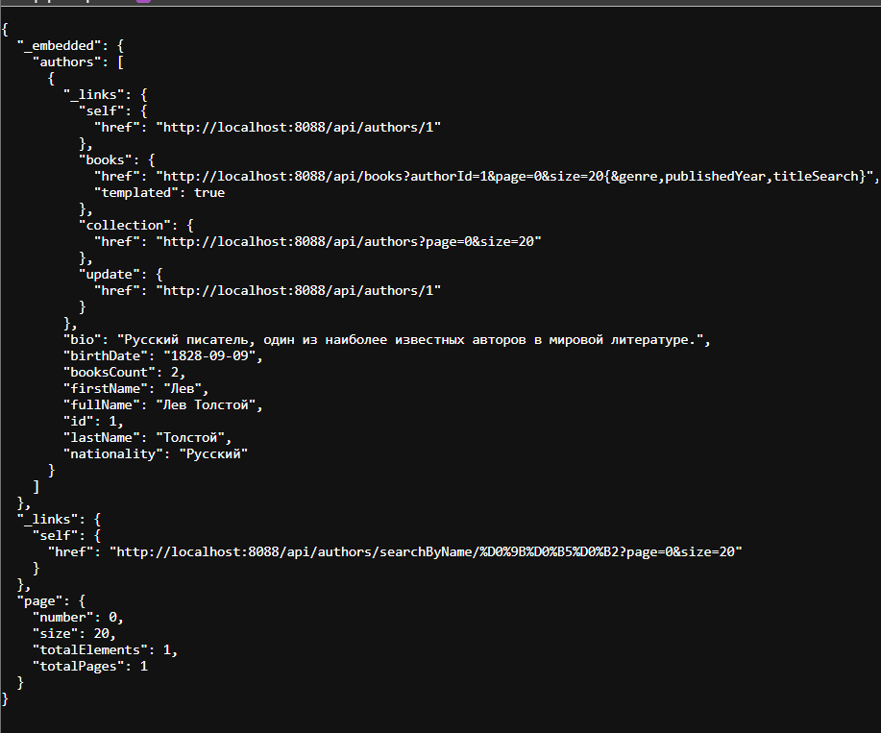
Писатель вернулся.
Задание 4. Динамический подсчёт booksCount
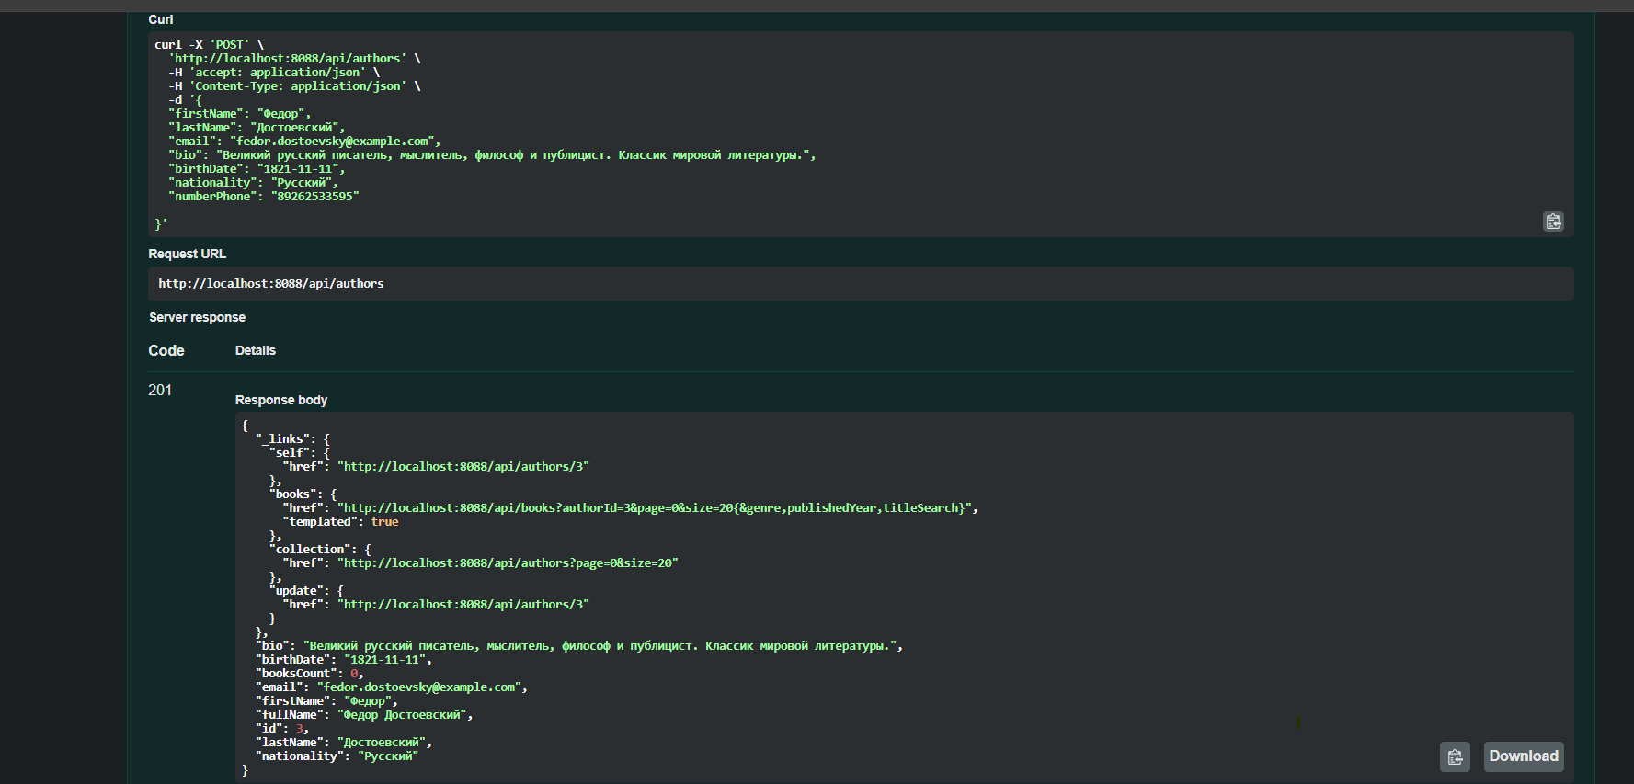
Создаю автора
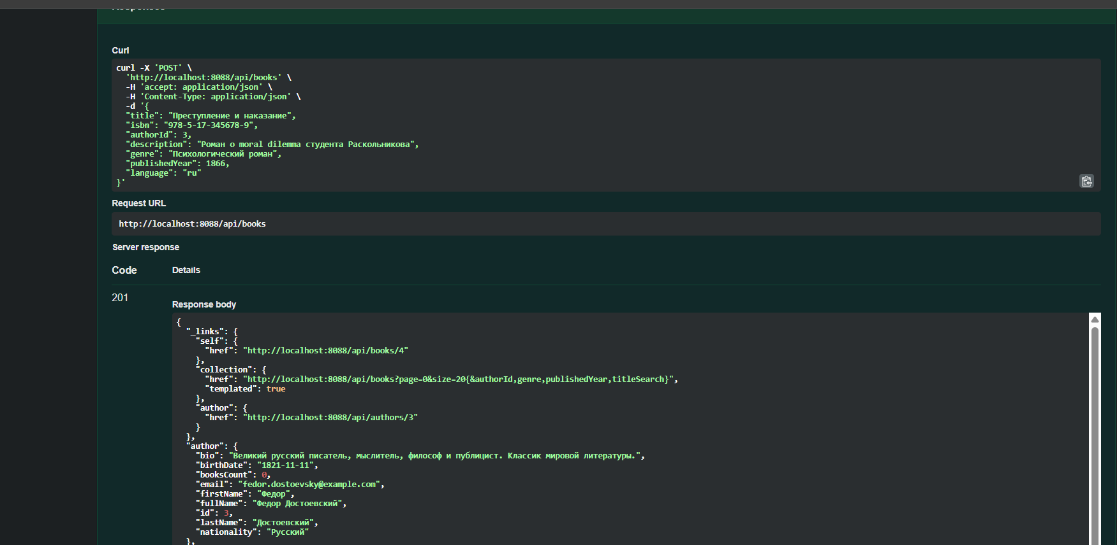
Создаю книгу для этого автора.
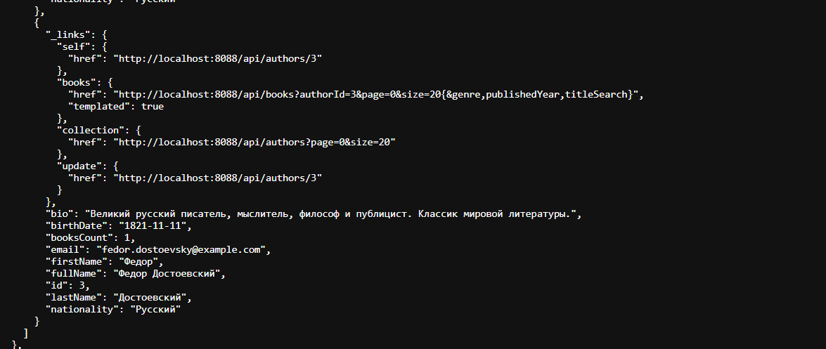
После создания книга у автора изменился счетчик книг
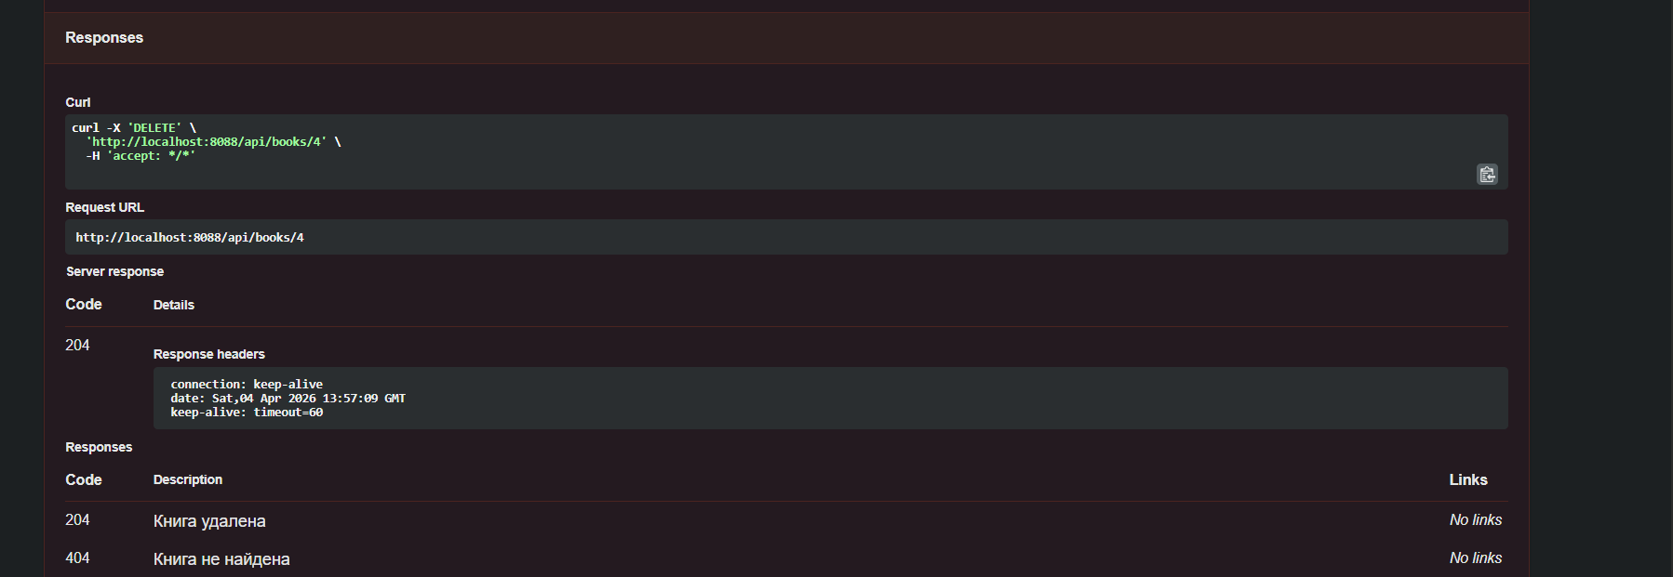
Удаляю книгу
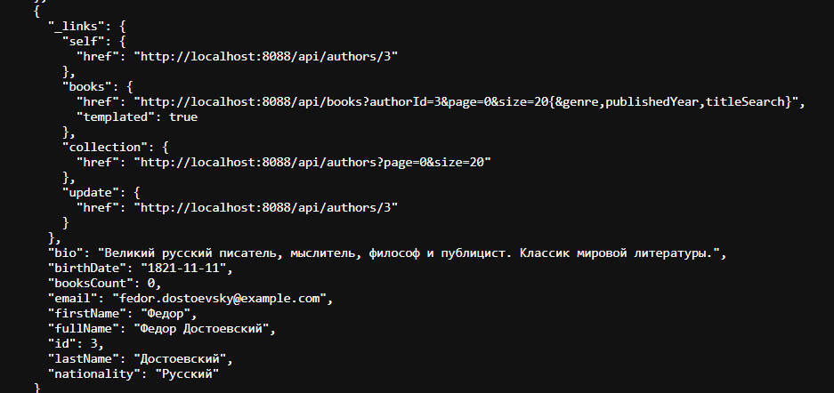
После удаления книги
Задание 5. Реализация BookSummaryResponse в контроллере
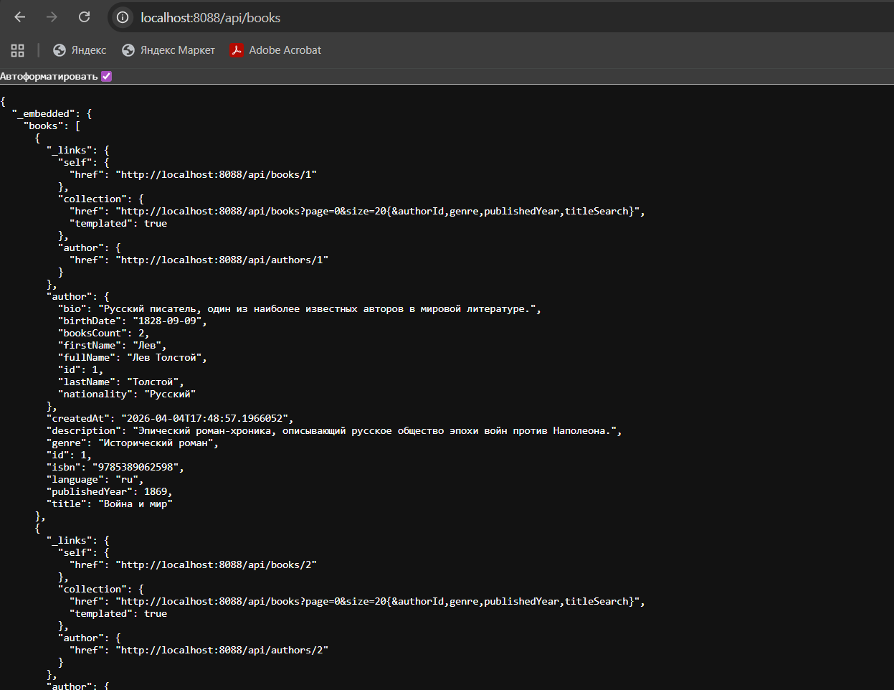
Исчезли поля: биография, дата рождения, количество книг, имя автора, полное имя автора, фамилия автора, национальность. Исчезла ссылка на автора.
